Домашняя работа
на тему: «КТО КАК ГОТОВИТСЯ К ЗИМЕ»
20.11.17г. – 24.11.17г.

1.Уточните и расширьте представления Вашего ребёнка по теме «Дикие животные». Ребёнок должен знать и использовать такие слова по теме: ЖИВОТНОЕ, ЗВЕРЬ, МЕДВЕДЬ, ВОЛК, ЛИСА, БАРСУК, ЗАЯЦ, БЕЛКА, ЁЖ, ЛОСЬ, РЫСЬ, РОГА, КОПЫТА, МЕХ, ШКУРА, ЛАПА, БЕРЛОГА, ЛОГОВО, ЛЁЖКА, ДИКИЙ, ХИЩНЫЙ, ТРАВОЯДНОЕ, ГОЛОДНЫЙ, ЗЛОЙ, МЕНЯТЬ, ЛИНЯТЬ, СПАТЬ, ДОБЫВАТЬ, ОХОТИТЬСЯ. Можно запланировать посещение зоопарка, циркового представления, мультфильмов; чтение сказок, книг.

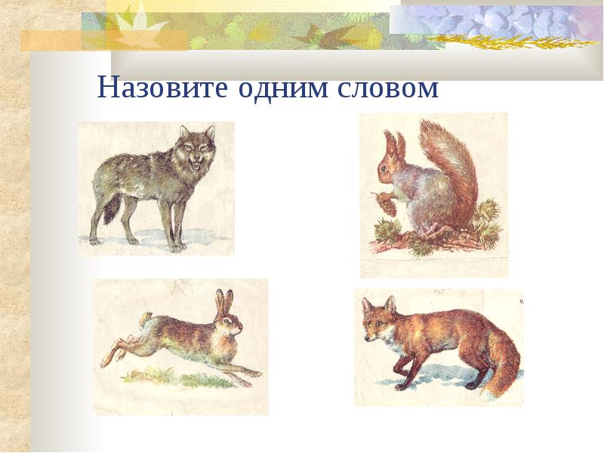
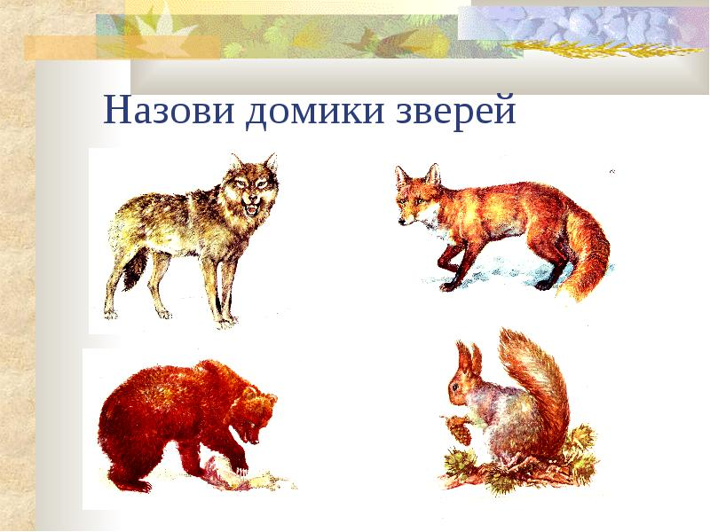
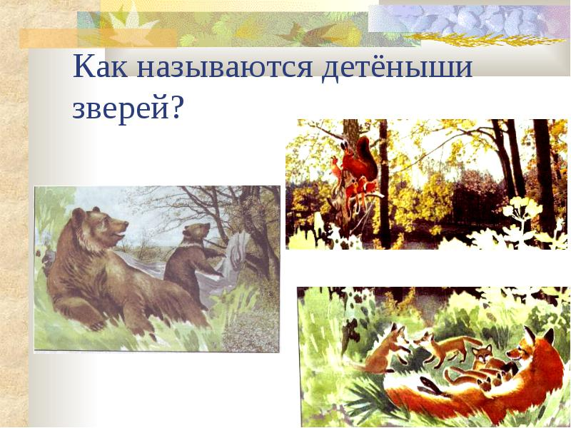

2.Упражнение «Подскажи словечко» Выучить любую загадку. Отгадку, выученной загадки изобразить любыми средствами (цветными карандашами, фломастерами, вырезками из старых журналов, книг) на половине альбомного листа. Это может быть аппликация, поделка выбранного животного. – ОБЯЗАТЕЛЬНО принести в садик!

Без тропинок, без дорог Лесники её котят
Серый катиться клубок. Взять домой не захотят,
Он в иголках острых сплошь, Ей не скажешь: «Мурка, брысь!»
Потому, что это… ЁЖ Потому что это… РЫСЬ

Трав копытами касаясь, Любит плавать он по речке,
Ходит по лесу красавец. Хворост тащат за собой.
Ходит смело и легко, Строит домик под водой
Рога раскинув широко ОЛЕНЬ Хорошо в нём жить с семьёй БОБЁР

Комочек пуха, длинное ухо Я скачу туда-сюда по деревьям ловко.
Прыгает ловко, любит морковку.
ЗАЯЦ
Не пустеет никогда у меня кладовка
БЕЛКА

День и ночь по лесу рыщет, Рыжая плутовка,
День и ночь добычу ищет. Хитрая и ловкая.
Ходит-бродит он молчком, ЛИСА
Уши серые торчком ВОЛК

3.Поиграйте с ребёнком в игру «Четвёртый – лишний». Это будет способствовать развитию речевого слуха ребёнка и активизации словаря.
самолёт, волк, вертолёт, корабль берлога, логово, олень, нора
туфли, ботинки, белка, тапки корова, еж, баран, свинья
волк, лиса, лось, рысь (лось травоядное животное) лисёнок, медвежонок, волчонок, заяц
медведь, заяц, лиса, кошка белка, медведь, лиса, енот (прыгает по деревьям)

4. 